KLİNİK REHBER HEMŞİRE EĞİTİMİ DEĞERLENDİRİLMESİ
Akdeniz Üniversitesi Hemşirelik Fakültesi Klinik Rehber Hemşire Eğitim Programı 29-30 Mart 2021 tarihinde ‘Akdeniz Üniversitesi Hastanesi’, ‘İl Sağlık Müdürlüğü’ ve ‘Kumluca Devlet Hastanesi’nden toplam 43 hemşirenin katılımıyla gerçekleştirilmiştir. Eğitimin sonunda katılımcıların eğitimi değerlendirmesi için online anket uygulanmış ve sonuçları aşağıda tablolarda belirtilmiştir.
Bu rapor 31 hemşirenin katılımıyla oluşturulmuştur. Katılımcıların %48.4’ü ‘Klinik Rehber Hemşire Eğitim Programı’ndan genel memnuniyetlerini “çok iyi” ve %41.9’u “iyi” olarak değerlendirmiştir. Klinik Rehber Hemşire Eğitim Programı’na katılan hemşirelerin klinik rehber hemşirenin görevlerine, rol ve sorumlulukları bilgi düzeyine etkisi değerlendirilmiştir. Katılımcıların %51.6’sı programın amaçları ve hedeflerinin açıklığının “çok iyi”, %54.8’i programın içeriğine uygun şekilde yürütülmesini “mükemmel”, %61.3’ü yapılan sunumların açık ve anlaşılır olmasını “mükemmel”, %48.4’ü kullanılan görsel araçların uygunluğunu “çok iyi”, %45.2’si verilen materyallerin öğrenmeye yardımcı oluşunu “çok iyi”, %51.6’sı programın verilen sürelerde yürütülmesini “çok iyi”, %48.4’ü programın mesleki gelişimine katkısını “mükemmel”, %58.1’i programın kişisel gelişimine katkısını “çok iyi”, %51.6’sı programla birlikte kazandığı bilgi ve becerileri “çok iyi” ve %58.1’i programın belirtilen hedeflere ulaşmasını “çok iyi” olarak değerlendirmiştir.
Programda sunulan konulara ilişkin 31 hemşireden görüş alınmıştır. Buna göre yapılan katılımcıların “mükemmel” olarak değerlendirdiği konuların, Liderlik ve Klinik Yönetim (%51.6), Öğrencinin Öğrenmesini Kolaylaştırma (%58.1), Araştırma ve Kanıta Dayalı Bakım Geliştirme (%48.4), Desteğe Gereksinimi Olan Öğrenciye Yaklaşım (%96.8), Klinik Öğretimde Öne Çıkan İki Yöntem: Yansıtıcı Düşünme ve Kavram Haritası (%58.1) ve Fakültenin Klinik Uygulama Hedefleri, Kayıt ve Dokümanları (%48.4) olduğu görülmektedir.

1. Genel Değerlendirme
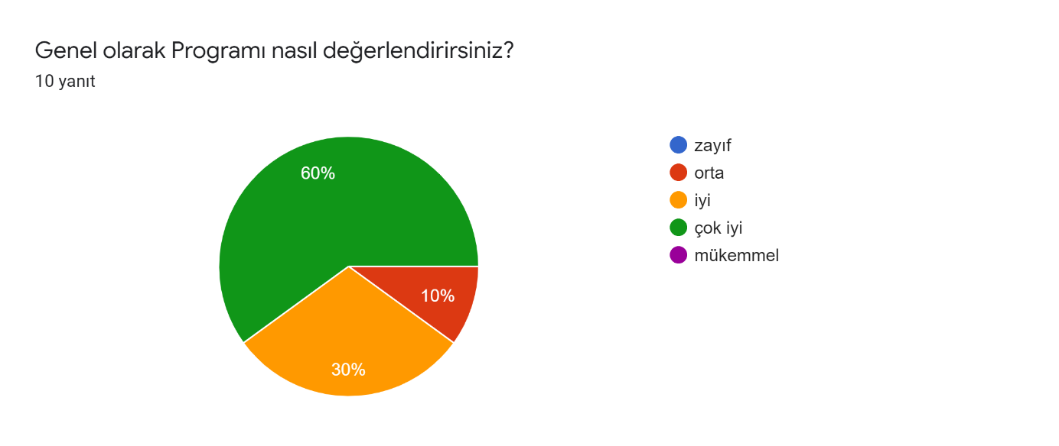

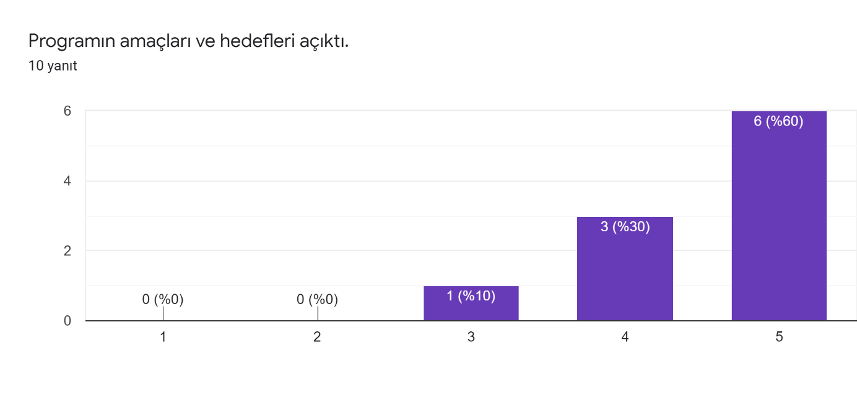
*1=zayıf, 2=orta, 3=iyi, 4=çok iyi, 5=mükemmel
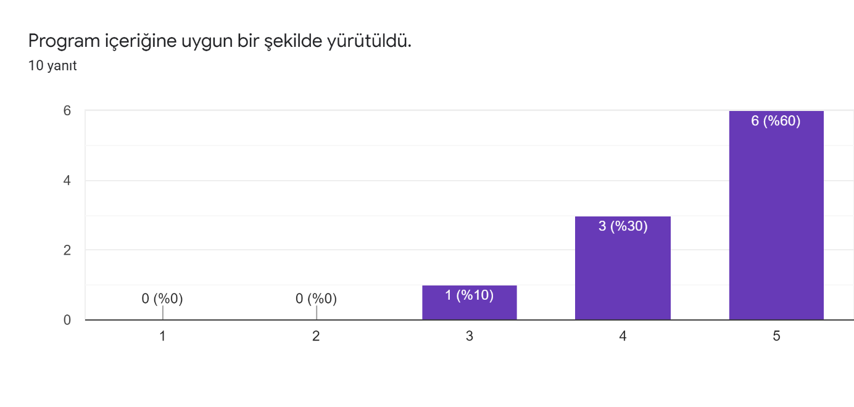
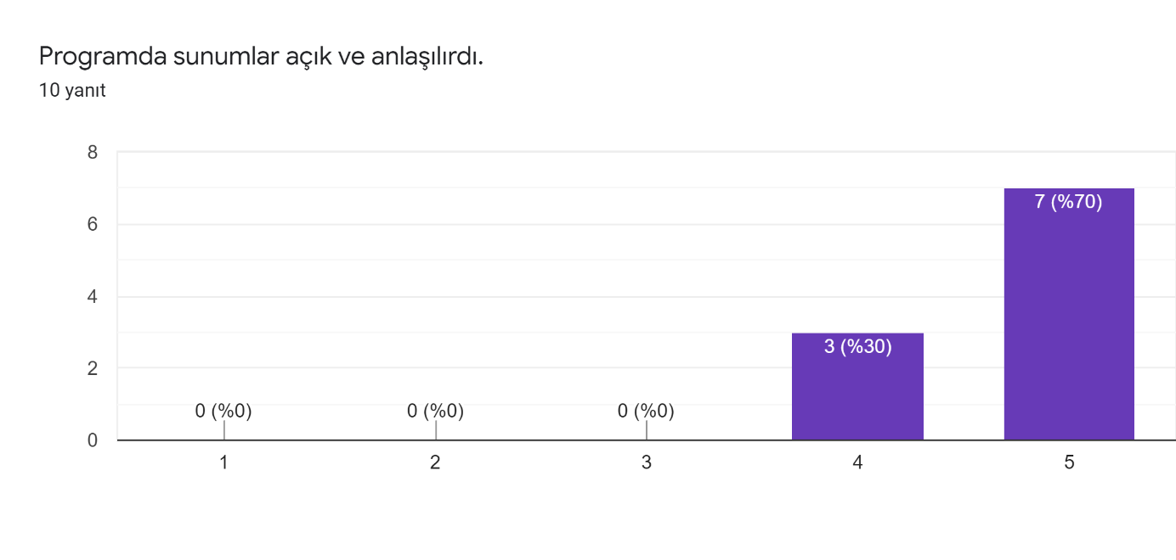
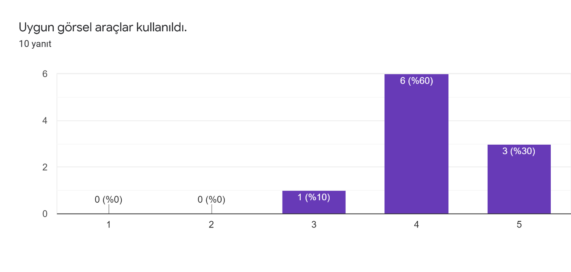
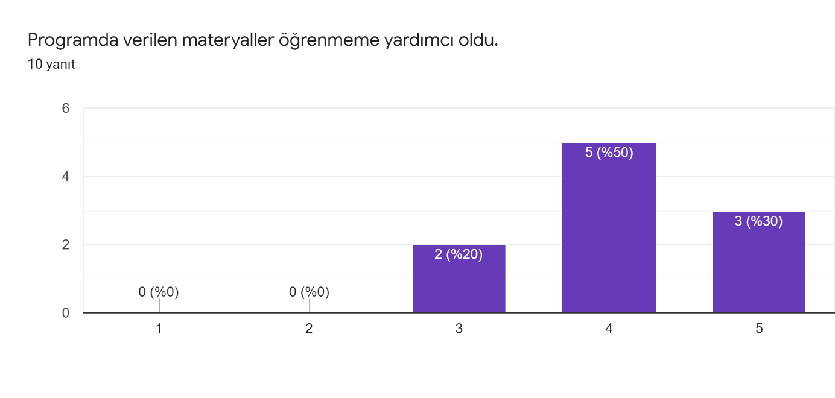
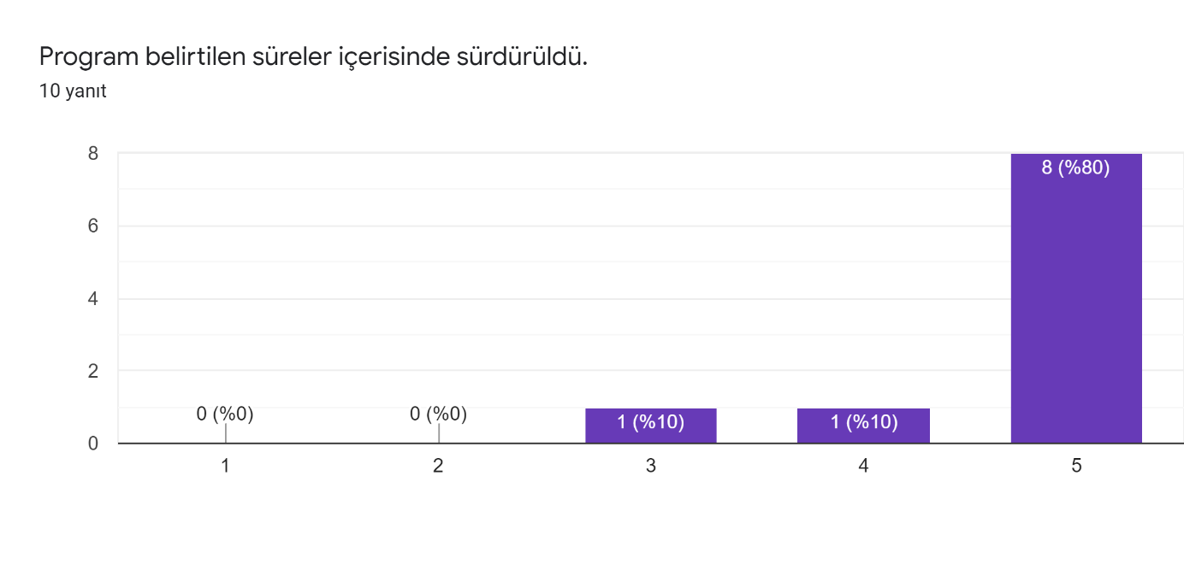
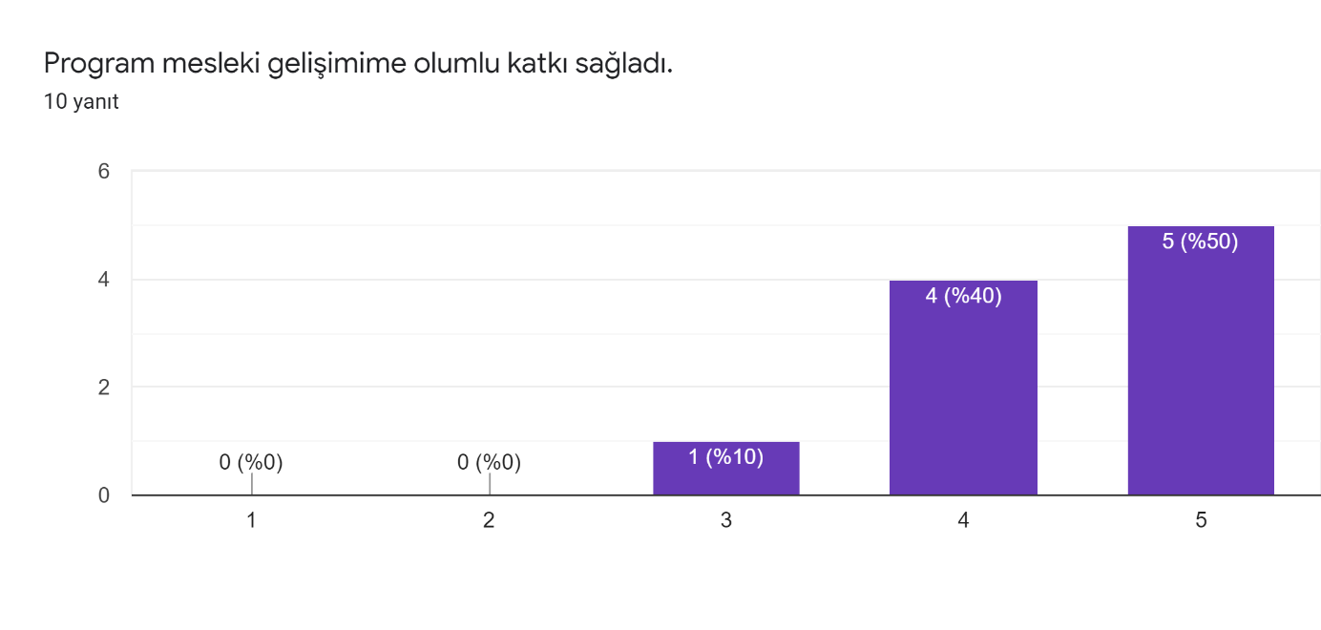
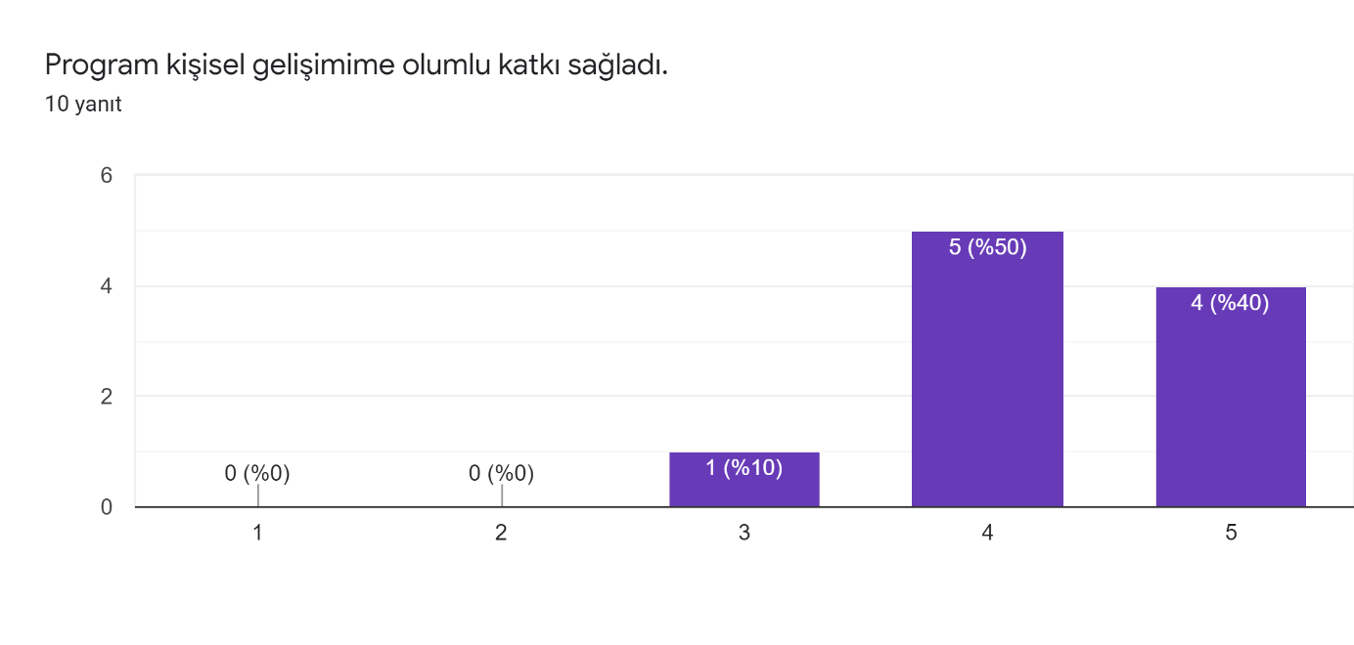
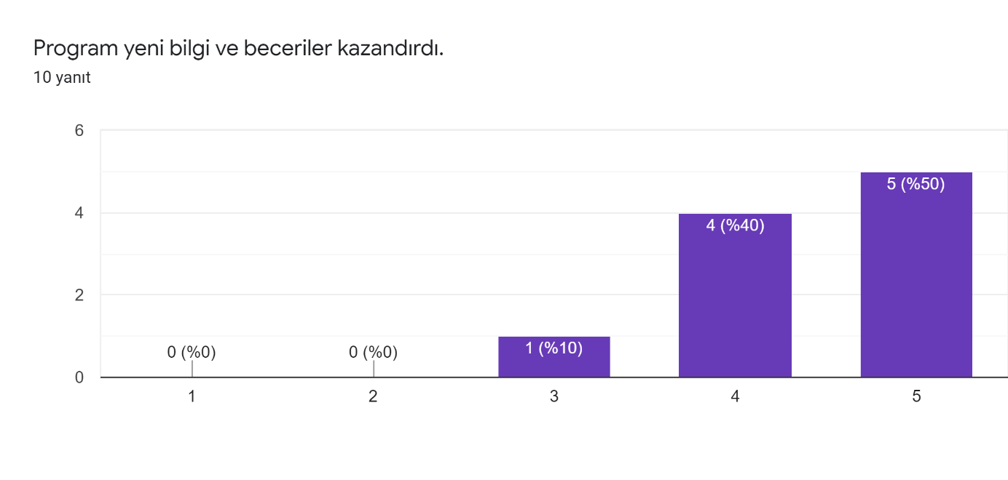
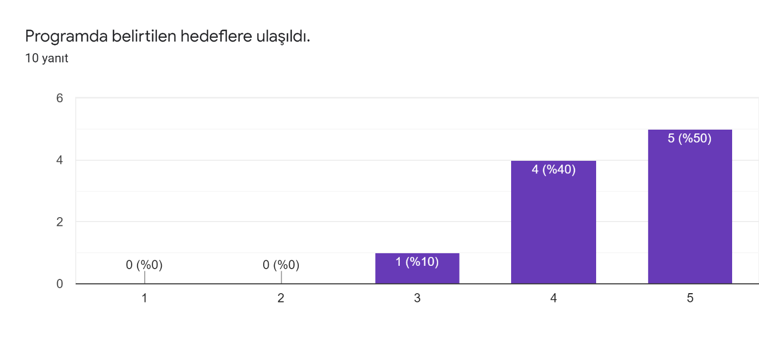

2. Konulara Göre Değerlendirmeler
